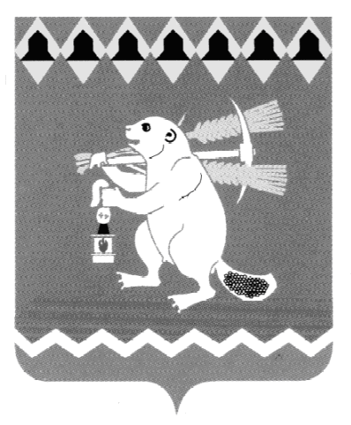
Администрация Артемовского городского округа
ПОСТАНОВЛЕНИЕ

от 17.02.2022 № 139-ПА

О внесении изменения в Перечень многоквартирных домов, расположенных на территории Артемовского городского округа, собственники которых не выбрали способ формирования фонда капитального ремонта

Принимая во внимание письмо Департамента государственного жилищного и строительного надзора Свердловской области от 29.12.2021 № 29-01-40/54481, в связи с вступлением в силу решения общего собрания собственников об изменении способа формировании фонда капитального ремонта (на специальный счет МКД), руководствуясь статьями 30, 31 Устава Артемовского городского округа,
ПОСТАНОВЛЯЮ:

1. Внести изменение в Перечень многоквартирных домов, расположенных на территории Артемовского городского округа, собственники которых не выбрали способ формирования фонда капитального ремонта, утвержденный постановлением Администрации Артемовского городского округа от 27.11.2014 № 1617-ПА, (с изменениями, внесенными постановлениями Администрации Артемовского городского округа от 23.05.2017 № 564-ПА, от 02.02.2018 № 69-ПА, от 09.02.2018 № 115-ПА, от 19.04.2018 № 403-ПА, от 06.09.2018 № 933-ПА, от 27.09.2018 № 1015-ПА, от 23.10.2018 № 1116-ПА, от 29.01.2019 № 72-ПА, от 11.02.2019 № 140-ПА, от 02.12.2019 № 1376-ПА, от 10.04.2020 № 358-ПА, от 08.05.2020 № 445-ПА, от 03.08.2020 № 747-ПА, от 29.09.2020 № 949-ПА, от 14.07.2021 № 555-ПА, от 23.08.2021 № 721-ПА, от 29.09.2021 № 832-ПА, от 12.11.2021 № 990-ПА, от 20.12.2021 № 1162-ПА), признав утратившим силу пункт

«402. п. Буланаш, ул. Комсомольская, д. 12».

2. Управлению по городскому хозяйству и жилью Администрации Артемовского городского округа (Исаков А.В.) направить копию настоящего постановления в Региональный Фонд содействия капитальному ремонту общего имущества в многоквартирных домах Свердловской области, Департамент государственного жилищного и строительного надзора Свердловской области. Срок - в течение одного рабочего дня с момента издания настоящего постановления.

3. Постановление опубликовать в газете «Артемовский рабочий», разместить на Официальном портале правовой информации Артемовского городского округа (www.артемовский-право.рф), на официальном сайте Артемовского городского округа в информационно-телекоммуникационной сети «Интернет».
4. Контроль за исполнением постановления возложить на заместителя главы Администрации Артемовского городского округа Миронова А.И.

Глава Артемовского городского округа К.М. Трофимов

